勇艺达机器人
语音聊天软件

系统功能说明书

目录

一 应用背景
二 主要功能模块描述
三 软件特色
四 操作流程
五 示例

一 应用背景

随着时代的发展，智能家居机器人越来越多的出现人们的面前。成为了人们生活中不可替代的部分。而语音聊天部分又是智能家居的功能的基础。语音播报天气，语音闲聊，语音拨打电话又是不可缺少的部分。
本公司通过自已的技术平台，独立开发出一款功能强大的语音聊天软件。它采用android语言编写而成，具有运行速度快、免安装等优点。用户可以通过这软件和机器人进行聊天，询问天气，或者是日常生活的对话，或语音拨打电话的功能。
二 主要功能描述

由于此软件运行于后台，并没有界面，所以用流程图来描述。
软件设计有如下功能：
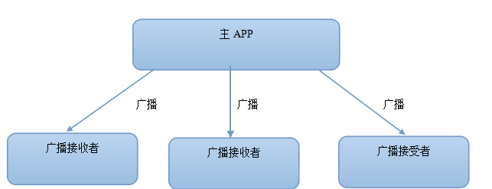

接收到广播 接收到广播 接收到广播
判断是否为天气广播
判读是否为电话的广播

判断是否为闲聊广播

是 是 是
接收到闲聊的广播
接收到天气的广播

接收到电话的广播

接收到主App 接收到主App传递的json数据 接收到传递的json
传递的json数据
保存json数据
保存json数据

保存json数据

开启服务 开启服务 开启服务
把json数据传输到服务中
把json数据传输到服务中

把json数据传输到服务中

调用方法 调用方法 调用方法
在onStartCommand方法里面写执行的内容
在onStartComman方法里面写执行的内容

在onStartCommand方法里面写执行的内容

获取接收到的json 获取接收到的json 获取接收到的json
解析json数据
解析json数据

解析json数据

把json数据进行分解 把json数据进行分解 把json数据进行分解
把json数据存放在java对象中
把json数据存放在java对象中

把json数据存放在java对象中

判断返回值是否为空
判断返回值是否为空

判断返回值是否为空

返回值 返回值 返回值

否 否 否
判断语音的类型
是否匹配
判断语音的类型
是否匹配

判断语音的类型
是否匹配

把java对象的属性用Get方法读取出来
把java对象的属性用Get方法读取出来

把java对象的属性用Get方法读取出来

是 是 是

初始化科大讯飞语音合成方法
初始化科大讯飞语音合成方法

初始化科大讯飞语音合成方法

初始化语音合成对象
初始化语音合成对象

初始化语音合成对象

从获取到的json数据放到对象的方法中
从获取到的json数据放到对象的方法中

从获取到的json数据放到对象的方法中

语音读取出来
语音读取出来

语音读取出来

步骤：1.首先有一个主APP，负责的是发送广播和解析用户说的什么类型的东西，通过判断用户的语气，来发送广播。
2.第二，有了广播，那就必须注册一个广播接收者来接收广播
3.第三，判断广播是什么类型的，根据不同的类型进行不同的操作
4.第四，接受到主APP的json数据，并保存它。
5.第五，开启服务，把json数据传输到服务中
- 第六，在onStartCommand方法里面写执行的内容。
- 第七，获取接收到的json数据，并进行解析。
- 第八，把json数据进行解析，并存储在java对象中。
- 第九，得到返回值，判断返回值是否为空。如果为空，则不执行操作。部位空，则向下执行。
- 第十，判断语音的类型是否匹配，若是，把java对象的属性用Get方法读取出来。若不是，则不执行。
- 第十一，初始化科大讯飞语音合成的方法。并检查科大讯飞的appid，是否为同一个应用。
- 第十二，初始化语音合成对象，尝试调用科大讯飞语音的方法，看是否可执行。
- 第十三，从获取到的json数据放到对象的方法中
- 第十四，语音读取出来。

三 软件特色
- 这软件运行在后台，可以实时进行监听用户的意图，并且不会被用户误删除。
- 简单，易操作，用户只要对着机器人讲出自己的意图。就可以实现。
- 软件占用的空间内存小。不容易出现奔溃现象。

四 操作流程
- 点击主APP界面的按钮。
- 听到请吩咐的语言后，用户可以说自己想说的话，比如：你好
- 机器人听到你好后，则会做出反应，会返回一句：你也好。如果机器人不会回答这个问题，则会说：我听不懂你在说什么。
五 示例
当用户说对机器人说你好的时候，通过科大讯飞就会返回所需要的文本。如：只需要解析text文本里面的：你好，很高心见到你。并用字符串转语音的方式。就可以完成语音的操作了
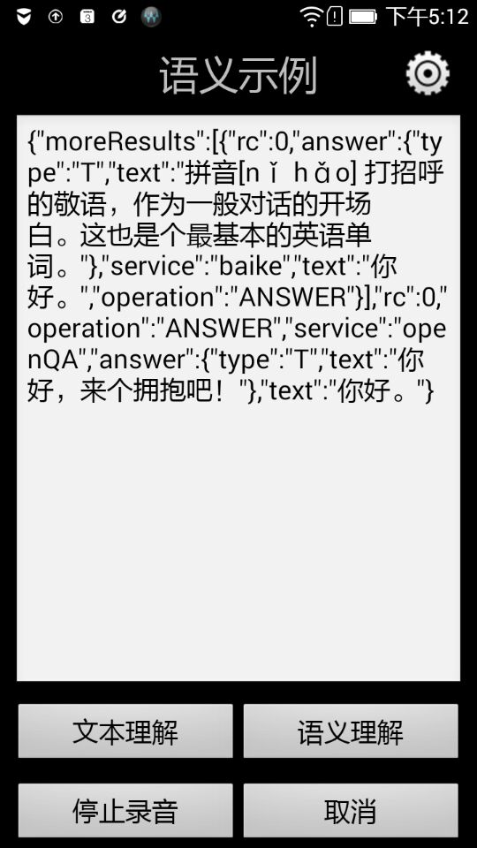

当用户说对机器人说今天深圳的天气情况的时候，通过科大讯飞就会返回所需要的文本。如：只需要解析科大讯飞的文本。通过：time，wind，windlevel，date，city，temprange这些jsonkey。解析出value。通过这些转化为语音，就可以达到目的了。
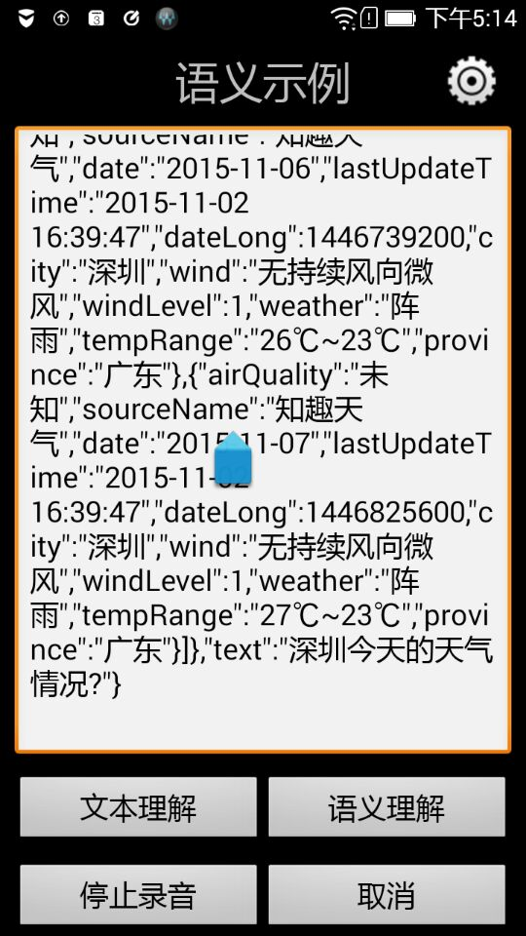

当用户说对机器人说我要打电话给小李的时候，通过科大讯飞就会返回所需要的文本。如：只需要解析科大讯飞的文本。通过：name，operation，service，text这些json key 解析出 value，根据name来判断要打电话给谁。这样就可以达到目的了。

